
ح

مجلة جامعة بابل

سلسلة (أ) العلوم الانسانية

المجلد /22 ، العدد /6-أ/ 2014
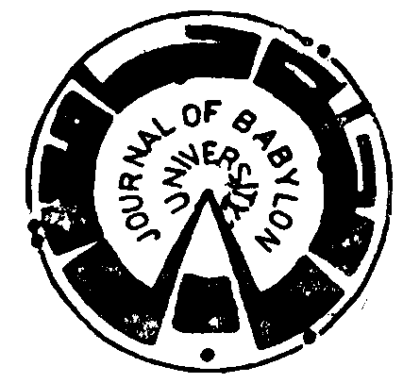

ISSN :1992-0652 E.ISSN:2312-8135
عنوان البحث | رقم الصفحة
قانون
التنظيم القانوني للمسؤولية الجنائية للشركات الامنية الخاصة في العراق ((دراسة تحليلية))  - علي حمزة عسل الخفاجي | 1253-1285
جريمة اخفاء المال الضائع (دراسة مقارنة)  - اسراء محمد علي سالم & منى عبد العالي موسى | 1286-1302
لغة و أدب
المرجعيات الدينية للصورة الحسية في شعر السجون الاندلسي  - اسماء بدر محمد العوادي & قيس حمزة الخفاجي | 1303-1313
التداول الاعرابي للنص القراني "أمثلة جزئية و موجهات كلية"  - معمر منير العاني | 1314-1327
التماسك النصي بين التراث والغرب  - تارا فرهاد شاكر | 1328-1342
اسلوب الاستفهام في شعر عنترة بن شداد: دراسة نحوية  - عمر عبد المعطي عبد الوالي السعودي | 1343-1358
Guilt Betrayal , and Self – Deception in Arthur Miller's All My Sons and Death of Salesman  - رعد كريم عبد عون & زينب رعد محسن | 1359-1373
اجتماعيات
التحليل المكاني لعلاقة توزيع ابارج الهاتف النقال بالتشوهات الولادية في محافظة بابل  - محمد حميد عباس الساعدي & ضياء بهيج البيرماني | 1374-1386
تحليل بعض مؤشرات التنمية البشرية في العراق وسوريا  - أحمد حمود محيسن السعدي | 1387-1403
فنون
استخدام كاربونات الصوديوم وفلسبار بوتاسيوم في انتاج مخاريط واطئة الحرارة  - سلام احمد حمزة & محمد حمزة المعموري & عبد الحميد فاضل البياتي | 1404-1415
توظيف الخيانة في مسرحيات شكسبير التاريخية  - فارس شرهان شعلان | 1416-1445
المينيمالية في اداء الممثل المسرحي الماليزي  -محمد عباس حنتوش | 1446-1460
الزمن في التصوير الاسلامي  - مجيد حميد حسون | 1461-1479
الدلالات النفسية في رسوم مارك شاجاك  - عادل عبد المنعم عبد المحسن | 1480-1495

